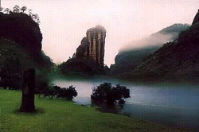
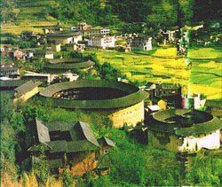
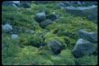
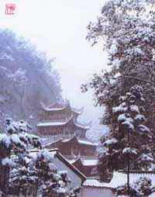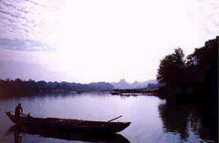
湖泛夜空莹，寒光万里凝；
风波澜微皱，嬉水月难明；
悠悠山入梦，暗暗柳生情；
长云八百缕，乱系漫天星。
——————————
拂菊怜露重，唯思轻盈雪。

水月尘缘
只在卷帘
便若眉端
采莲曲传人间
燕子楼空魂空牵
亦谱雁丘底藏三生缘

朝荣暮悴
无奈青春短
好花看遍
无如趁早解缆
三杯两盏醺醺然
瞬也过 万水千山

——————————
凯风自南吹彼棘心棘心夭夭我母劬劳
没有阳朔的迤丽风光；山，远不及阳朔的奇；水，也没有漓江的秀；葱郁的此起彼伏的群山，萦绕着潺潺的溪水。
是依偎着高山的吊脚木楼，如垂袖而立的老人，深思着看山坳间的风景；是漆迹驳落的风雨桥，顽强地显示对岁月的忠诚；是古朴的鼓楼，凝神地讲述关于自己的传说……风刮起来，一山荣树作长久的吟唱，水便心平气和的流淌，洁净、明亮；山峦裁剪天空，柔和的线条因而成美的构图。心也随着山风在走，偊偊独行黄昏好奇的侗寨……

——这莫名其妙的生活享受啊！

那一夜我仿佛只有八岁我不知道我的任性要求着什么你拨开湿漉漉的树丛引我走向沙滩在那里 温柔的风抚摸着毛边的月晕潮有节奏地沉没在黑暗里

夜，漫过路灯的警戒线去扑灭群星风跟踪而来，震动了每一片杨树发出潮水般的喧响

我感觉到：这一刻正在慢慢消逝成为往事成为记忆你闪耀不定的微笑浮动在一层层的泪水里
任伟仪 初一（2）
www.angelinar.@21.cn.com

